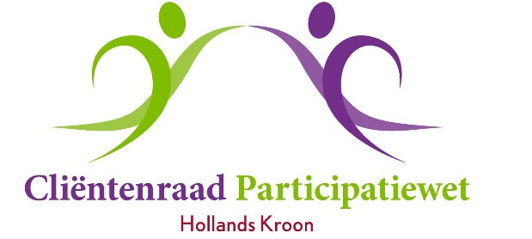

Vergadering 28 september 2021
Aanvang 14:00 uur
Locatie: Kroondomein –de gouden kooi-
Burg. Mijnlieffstraat 1, Anna Paulowna

Agenda

1. Opening en mededelingen

2. Vaststellen van de agenda

3. Verslag van 29 juni 2021

4. - Actielijst juni 2021
- In- en uitgaande post
5. Adviezen & brieven aan en antwoorden van college

6. Statistieken gemeente
- overzicht vanwege eindhoven-opzet

7. Advies Univé 2023

8. kwijtscheldingen 2022
- ongevraagd advies opstellen?
- betaaldata (met name voorkomen betaling einde maand december 2021)
- nieuwe regeling afvalstoffenheffing

9. Werving nieuwe leden
- gebruik facebook en website
- folders
- concepttekst

10. Taakverdeling

11. workshop 2012
- organiseren workshop (07 december 2012/waar?)

12. Wat er verder ter tafel komt

13. Rondvraag
14. Sluiting

